Отзывы на открытый урок

- Урок полностью целенапрвлен на изучение, то есть ознакомление «Сахалыы мээрэйдэр» в 5 классе. Положительные стороны урока:
1.Межпредметная связь
2.Применение ИКТ
3.Работа с энциклопедией и литературой
4.Участие учащихся
Уруок хаамыыта оҕолор оҥорбут бырайыактарынан ыытыллыбыта сүрдээх үчүгэй. 5 кылаас оҕолоро уруокка ылбыт билиилэрин талааннарынан (олоҥхолоон) көрдөрүүлэрэ улаханнык сыаналанар. Агрохайысхалаах оскуола учууталлара бэйэлэрин улэлэригэр агрокомпонены киллэриилэрэ үлэ системалаахтык барарын көрдөрөр. Оҕолор саҥа технологияны туһанан бырайыак оҥорбуттара учуутал системалаах үлэтин көрдөрөр.

А.Г.Яковлева- үөрэх управлениятын методиһа
- Уруокка олус элбэх интэриэһинэй матырыйаал бэрилиннэ. Оҕолор бырайыактыыр ньыманан презентациялары оҥорон үлэлээбиттэрэ олус үчүгэй, иитэр суолтата улахан. Олус сөбүлээтим оҕолор олоҥхонон задачалары кэпсээбиттэрин, кыыс суһуоҕун уолаттар тутумунан мээрэйдээбиттэрин.

Ш.И.Стручкова- Төҥүлү о.о. математтикаҕа учуутала

- Уруок наһаа интэриэһинэй, олоҕу кытта сибээстээх. Былыргы өбүгэлэрбит кээмэйдэрин оҕолор наһаа интэриэһиргээн иһиттилэр. Уруок олоҥхону кытта сибээстээҕэ уруогу киэргэттэ. Олоҥхону оҕолор наһаа учугэйдик толороллор эбит.

А.Н.Петрова- Матта о.о. математикаҕа учуутала

- Учащиеся 5 класса еще и талантливы. Урок метапредметный. Отвечает всем требованиям ФГОС второго поколения. Спасибо.
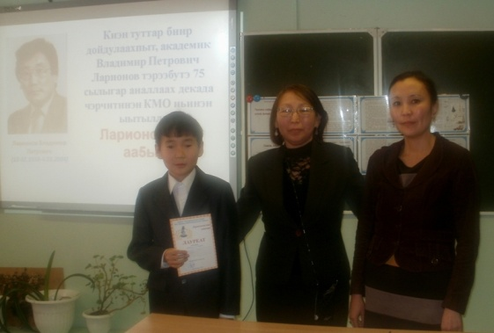
О.Ф.Попова – учитель математики Жабыльской СОШ

- Убаастабыллаах Светлана Антоновна!

Биһиги оҕобутун 5 кылаастан такайан, салайан араас таһымнаах конференцияларга кытыннаран сайыннарбыккар махтанабыт. Баҕарабыт туйгун доруобуйаны, үлэҕэр үрдүктэн үрдүк ситиһиилэри, тус олоххор дьолу.

Махталы кытта Сотниковтар Е.В., Г.Д.

